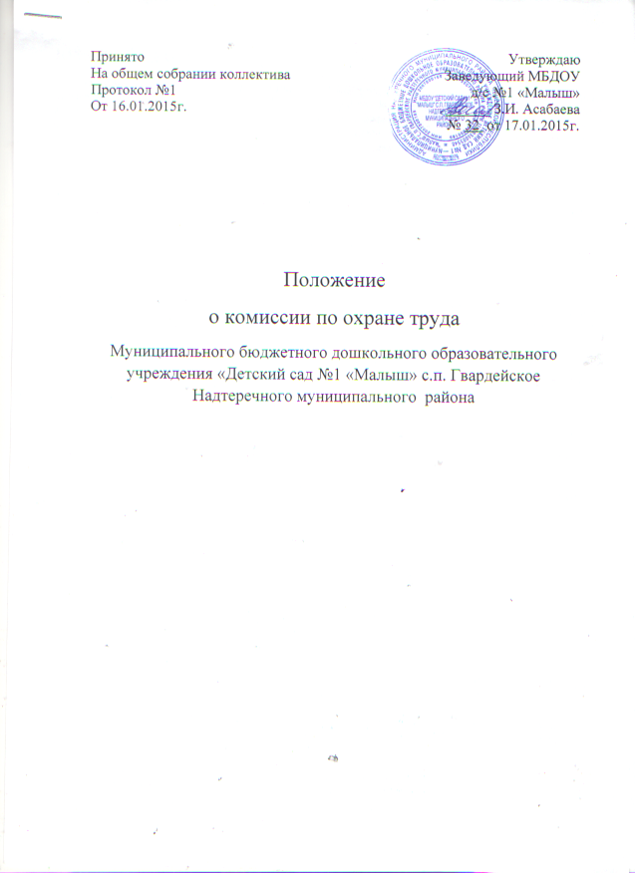

1. ОБЩИЕ ПОЛОЖЕНИЯ

1.1. В целях организации сотрудничества по охране труда администрации и работников, а также воспитанников и их родителей в МБДОУ создается комиссия по охране труда. Комиссия контролирует состояние работы по предупреждению травматизма среди детей, работников по всем объектам и территории МБДОУ: групповые и спальные комнаты, раздевальные, прогулочные участки и спортивная площадка, пищеблок, прачечная, складские и подвальные помещения.

1.2. Комиссия создается на паритетной основе из представителей администрации, работников МБДОУ, являющихся членами профсоюза, членов профкома, уполномоченных работниками, и осуществляет свою деятельность в целях организации сотрудничества и регулирования отношений работодателя и работников в области охраны труда.

1.3. Комиссия по охране труда избирается на общем собрании коллектива сроком на 1 год и состоит из 4 членов, включая представителя профсоюзного комитета. Комиссия избирает председателя из своего состава.

1.4. Члены комиссии отчитываются о проделанной работе не реже одного раза в год на общем собрании. В случае признания их деятельности неудовлетворительной, собрание вправе отозвать их из состава комиссии и выдвинуть новых представителей.

1.5. Члены комиссии выполняют свои обязанности на общественных началах, без освобождения от основной работы. Комиссия осуществляет свою деятельность в соответствии с планом работы, который принимается на заседании комиссии и утверждается ее председателем. Заседания комиссии проводятся по мере необходимости, но не реже одного раза в квартал.

1.6. В своей работе комиссия взаимодействует с государственными органами управления охраной труда, надзора и контроля за охраной труда, профессиональными союзами, специалистами, привлекаемыми на договорной основе.

1.7. Комиссия в своей деятельности руководствуется законодательными, иными нормативными актами РФ о труде, охране труда и технике безопасности, коллективным договором, нормативными документами МБДОУ.

2. ЗАДАЧИ КОМИССИИ

На комиссию возлагаются следующие основные задачи:

2.1. Разработка мероприятий по улучшению условий охраны труда и технике безопасности, предупреждению производственного травматизма, профессиональных заболеваний.

2.2. Рассмотрение предложений по разработке организационно- технических и санаторно – оздоровительных мероприятий для подготовки проекта соответствующего раздела коллективного договора и соглашения по охране труда.

2.3. Анализ существующего состояния условий и охраны труда в МБДОУ и подготовка соответствующих предложений в пределах своей компетенции по решению проблем охраны труда и технике безопасности.

2.4. Информирование работников о состоянии условий и охраны труда, технике безопасности на рабочих местах, существующем риске повреждения здоровья и полагающихся работникам средств индивидуальной защиты, компенсациях и льготах.

3. ФУНКЦИИ КОМИССИИ

Для выполнения поставленных задач на комиссию возлагаются следующие функции :

3.1. Рассмотрение предложений работников по созданию здоровых и безопасных условий труда в МБДОУ и выработка рекомендаций, отвечающих требованиям сохранения жизни и здоровья работников в процессе трудовой деятельности.

3.2. Рассмотрение результатов обследования состояния условий и охраны труда на рабочих местах в МБДОУ в целом, участие в проведении обследований по обращениям работников и выработка в необходимых случаях рекомендаций по устранению выявленных нарушений.
3.3. Изучение причин производственного травматизма и профессиональных заболеваний, анализ эффективности проводимых заболеваний по условиям и охране труда, технике безопасности, подготовка информационно-аналитических материалов о фактическом состоянии охраны труда в МБДОУ.

3.4. Изучение состояния и использования санитарно-бытовых помещений и санитарно-гигиенических устройств, обеспечение работников специальной одеждой и обувью и другими средствами индивидуальной защиты, правильности их применения, предоставление лечебно-профилактического питания.

3.5. Оказание содействия администрации МБДОУ в организации обучения безопасным методам и приемам выполнения работ, проведении своевременного и качественного инструктажа работников по безопасности труда.

3.6. Участие в работе по пропаганде охраны труда и технике безопасности в МБДОУ, повышению ответственности работников за соблюдением требований по охране труда.

4. ПРАВА КОМИССИИ

Для осуществления возложенных функций комиссия имеет право:

4.1. Получать от администрации МБДОУ информацию о состоянии условий труда на рабочих местах, производственного травматизма и профессиональных заболеваний, наличии опасных и вредных производственных факторов.

4.2. Заслушивать на заседаниях сообщения заведующего МБДОУ по вопросам выполнения обязанностей по обеспечению здоровых и безопасных условий труда и технике безопасности, соблюдения гарантий права работников на охрану труда.

4.3. Участвовать в работе по формированию мероприятий коллективного договора и соглашения по охране труда по вопросам, находящимся в компетенции комиссии.

4.4. Вносить предложения заведующему МБДОУ о привлечении к дисциплинарной ответственности работников за нарушения требований норм, правил и инструкций по охране труда и технике безопасности.

4.5. Обращаться в соответствующие органы с требованием о привлечении к ответственности должностных лиц в случаях нарушения ими законодательных и иных нормативных правовых актов по охране труда и технике безопасности, сокрытия несчастных случаев на производстве и профессиональных заболеваний.

4.6. Вносить предложения о моральном и материальном поощрении работников трудового коллектива за активное участие в работе по созданию здоровых и безопасных условий труда в МБДОУ.

